L E M B A R K E R J A P E S E R T A D I D I K  LKPD IPA  “Hidup atau Tidak Hidup?”  Kelas VII · Fase D · Bab 5: Klasifikasi Makhluk Hidup · Sub Bab A. Makhluk Hidup atau Benda Mati? · Tema: Mengenal Kekayaan Hayati di Sekitar Kita | 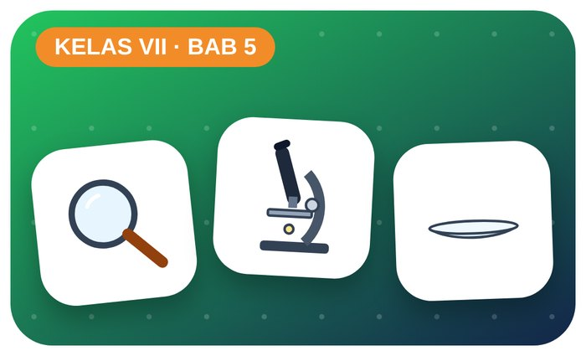

Kelompok :
Kelas : | VII / ....
Anggota : | 1.  2.  3.  4.  5.  6.

A. Petunjuk Belajar
1. Isilah identitas kelompok yang meliputi nama kelompok dan nama anggota.
2. Baca permasalahan dengan cermat, lalu jawablah pertanyaan sesuai instruksi.
3. Lakukan kegiatan sesuai langkah kerja dengan teliti dan hati-hati.
4. Diskusikan jawaban bersama kelompok, lalu kumpulkan LKPD kepada guru.

B. Capaian Pembelajaran
Murid dapat mengidentifikasi ciri makhluk hidup, mengklasifikasikan makhluk hidup berdasarkan ciri, serta menggunakan kunci determinasi sederhana.

C. Tujuan Pembelajaran
1. Membedakan makhluk hidup dan benda mati.

Tahap 1: Orientasi Murid pada Masalah

Permasalahan:
Di kebun sekolah ditemukan semut, lumut, jamur, batu berlumut, dan biji kering.
Bagaimana memastikan sesuatu itu makhluk hidup?

Tahap 2: Mengorganisasikan Murid untuk Belajar

Berkumpullah sesuai kelompok yang telah ditentukan dan diskusikan pertanyaan berikut berdasarkan permasalahan di atas.
AYO DISKUSI
1. Sebutkan ciri makhluk hidup!

2. Apakah biji kering termasuk makhluk hidup?

Tahap 3: Membimbing Penyelidikan Kelompok maupun Individu

Kegiatan A — Hidup atau Tidak Hidup?

Ayo Membaca!
Makhluk hidup memiliki ciri: bernapas, bergerak, tumbuh dan berkembang, berkembang biak, peka terhadap rangsang, membutuhkan nutrisi, dan mengeluarkan zat sisa.
● Semua makhluk hidup tersusun atas sel.
● Satu ciri saja tidak cukup — awan bergerak, kristal garam “tumbuh”, tetapi bukan makhluk hidup.
● Sistem 5 kingdom (Whittaker): Monera, Protista, Fungi, Plantae, Animalia.
Alat dan bahan: lup, kantong plastik bening, kertas label, alat tulis, kamera HP.
Langkah kerja:
1. Jelajahi kebun sekolah selama 15 menit secara berkelompok.
2. Foto atau catat 8 objek yang kamu temukan (jangan merusak/membunuh hewan).
3. Amati dengan lup, isi ciri kehidupan yang tampak.
4. Tentukan apakah objek itu makhluk hidup dan masuk kingdom apa.

Perhatian! Jangan menyentuh ulat berbulu, tanaman bergetah, atau jamur yang tidak dikenal. Cuci tangan setelah kegiatan.
Tabel Pengamatan
Objek | Ciri kehidupan yang terlihat | Hidup/tidak | Kingdom
Ayo Menjawab!
1. Objek mana yang paling sulit ditentukan? Mengapa?

2. Kingdom apa yang paling banyak kamu temukan di kebun sekolah?

Tahap 4: Mengembangkan dan Menyajikan Hasil Karya

Presentasikan temuan dan ciri kehidupannya.

Tahap 5: Menganalisis dan Mengevaluasi Pembelajaran

Refleksi Diri
Mengapa kita perlu menghargai setiap makhluk hidup?

“Setiap makhluk punya nama, tempat, dan peran — mengenalnya adalah awal menjaganya.”

